无为县高斌加油站改扩建项目竣工环境保护验收监测报告表

建设单位： 无为县高斌加油站改扩建项目
编制单位： 无为县高斌加油站

二零一九年八月
建设单位法人代表：高 斌
编制单位法人代表：杨 雪
项 目 负 责 人：王 柯
填 表 人：沈 洁

建设单位：无为县高斌加油站（盖章）
电话：13865404352
邮编：238361
地址：无为县蜀山镇杨碾

编制单位：安徽工和环境监测有限责任公司（盖章）
电话：0551-67891265
传真：0551-67891265
邮编：230000
地址：合肥市高新区香樟大道168号柏堰科技实业园D19栋4楼
表一
加油站名称 |  | 无为县高斌加油站改扩建项目
建设单位名称 |  | 无为县高斌加油站
建设项目性质 |  | 新建 改扩建√ 技改 迁建
加油站地址 |  | 无为县蜀山镇杨碾
加油站负责人 |  | 高斌 | 电话 | 13865404352
设计生产指标 |  | 年销售汽油1500t，柴油1000t
实际生产指标 |  | 年销售汽油1500t，柴油1000t
项目环评时间 |  | 2019年4月 | 改扩建开工时间 | 2018年4月
改扩建调试时间 |  | 2018年8月 | 现场监测时间 | 2019年5月23-24日
环评批复 |  | 无为县环境保护局 | 环评报告表  编制单位 | 安徽禹水华阳环境工程技术有限公司
投资总概算 |  | 600万 | 环保投资总概算 | 52万 | 比例 | 8.67%
实际总投资 |  | 600万 | 实际环保投资 | 55万 | 比例 | 9.12%
验收监测依据 | 1、建设项目环境保护相关法律、法规和规章制度  （1）《中华人民共和国环境保护法》（2015年1月1日）；  （2）《中华人民共和国大气污染防治法》（2016年10月26日）；  （3）《中华人民共和国水污染防治法》（2018年1月1日）；  （4）《中华人民共和国固体废物污染环境防治法》（2016年11月7日）；  （5）《中华人民共和国环境噪声污染防治法》（2018年12月29日）；  （6）《建设项目环境保护管理条例》 国务院第682号令（2017年10月1日）。  2、建设项目竣工环境保护验收技术规范  （1）《建设项目竣工环境保护验收暂行办法》 环境保护部 2017年11月22日；  （2）《建设项目竣工环境保护验收技术指南污染影响类》 生态环境部公告 2018年5月15日。  （3）《储油罐、加油站大气污染治理项目验收检测技术规范》(HJ/T 431-2008) 环境保护部 2018年5月1日。  3、建设项目环境影响报告表及其审批部门审批决定  （1）“无为县高斌加油站改扩建项目备案表”（无为县发展和改革委员会，无发改备字[2019]72号，2019年3月18日）；  （2）“无为县高斌加油站改扩建项目环境影响报告表批复”（无环审，[2019]56号，2019年4月29日）；  4、其他相关文件  （1）《无为县高斌加油站改扩建项目环境影响报告表》（安徽禹水华阳环境工程技术有限公司，2019年4月）；  （2）“无为县高斌加油站改扩建项目”竣工环境保护验收监测委托书（安徽工和环境监测有限责任公司，2019年5月10日）。
验收监测标准  、  标号  、  级别  、  限  值 | - 废气：加油站废气排放执行《大气污染物综合排放标准》（GB16297-1996）表2中非甲烷总烃无组织排放监控浓度限值；  - 噪声：运营期厂界噪声执行《工业企业厂界环境噪声排放标准》（GB 12348-2008）中2类标准；  3、生活污水经化粪池预处理，洗车废水及清洁废水经隔油沉淀池预处理，预处理后的废水全部进入地埋式污水一体化装置处理，处理后的废水执行《巢湖流域城镇污水处理厂和工业行业主要水污染物排放限值》（DB34/2710-2016）表3标准和《污水综合排放标准》（GB8978-1996）一级标准。  4、固体废物：本项目一般固体废物执行《一般工业固体废物贮存、处置场污染控制标准》（GB18599-2001）及其修改单中的相关要求，危险废物执行《危险废物贮存污染控制标准》（GB18597-2001）及修改单中的相关要求。  表1-1 废气验收执行标准及限值  表1-2 噪声验收执行标准及限值  表1-3 废水验收执行标准及限值
  类别 | 执行标准 | 项目 | 单位 | 标准  限值
  无组织废气 | 《大气污染物综合排放标准》（GB16297-1996）表2中无组织排放限值 | 非甲烷总烃 | mg/m³ | 4.0
  类别 | 执行标准 |  | 项目 | 单位 | 标准  限值
  厂界  噪声 | 厂界 | 《工业企业厂界环境噪声排放标准》（GB12348-2008）2类标准 | 噪声 | dB（A） | 昼间60
   |  |  |  |  | 夜间50
  项目 | 标准限值 | 执行标准
  COD_{Cr}（mg/L） | 50 | 《巢湖流域城镇污水处理厂和工业行业主要水污染物排放限值》（DB34/2710-2016）表3标准
  氨氮（mg/L） | 5.0 | 《巢湖流域城镇污水处理厂和工业行业主要水污染物排放限值》（DB34/2710-2016）表3标准
  SS（mg/L） | 70 | 《污水综合排放标准》（GB8978-1996）一级标准
  石油类（mg/L） | 10 | 《污水综合排放标准》（GB8978-1996）一级标准
  动植物油（mg/L） | 20 | 《污水综合排放标准》（GB8978-1996）一级标准
  BOD₅（mg/L） | 20 | 《污水综合排放标准》（GB8978-1996）一级标准
  pH（无量纲） | 6-9 | 《污水综合排放标准》（GB8978-1996）一级标准
表二
2.1工程建设基本内容
无为县高斌加油站位于无为县蜀山镇杨碾，为更好地做好环境保护及安全生产工作，将原来4个单层油罐更换为4个双层油罐。同时，由于该站处于交通要道，视觉明显，原站形象破旧、线路管道设备老化，故按照行业最新规范将（1）罩棚进行原位置、原高度、原面积修缮；（2）地面在原有基础上抬高0.2米，消除安全隐患，升级安全设施。根据《汽车加油加气站设计与施工规范》（GB50156-2012）及2014年局部修订版中的规定，本加油站油罐总容积为120m³（柴油罐容积可折半计入油罐总容积），是一座二级加油站。本项目项目总投资600万元，其中环保投资53万元。
2019年3月18日，无为县发展和改革委员会（无发改备字[2019]72号）对本项目予以备案。
2019年4月，安徽禹水华阳环境工程技术有限公司编制完成了《无为县高斌加油站改扩建项目环境影响报告表》并报送至无为县环境保护局给予审批，2019年4月29日，无为县环境保护局（无环审，[2019]56号）对本项目环境影响报告表进行批复。
根据《建设项目环境保护管理条例》（中华人民共和国国务院令 第682号）中的相关要求及《建设项目竣工环境保护验收暂行办法》（国环规环评[2017]4号）的要求，建设单位不具备开展“无为县高斌加油站改扩建项目”验收的检测条件，特于2019年5月委托安徽工和环境监测有限责任公司对本项目开展验收工作。安徽工和环境监测有限责任公司组织技术人员对建设项目进行了现场踏勘并认真收集、分析了建设项目主体工程和环保设施的有关资料，据此编制了本项目“竣工环境保护验收监测技术方案”。
2019年6月23日-24日，建设单位将本项目调整运营情况至稳定状态，安徽工和环境监测有限责任公司对该项目环境保护设施运行情况进行现场勘察，并进行布点监测。
2019年7月，安徽工和环境监测有限责任公司对本项目调查和监测的结果进行了整理，编制完成了《无为县高斌加油站改扩建项目竣工环境保护验收监测报告》。
2.2 投资情况
本项目实际总投资600万元，其中环保实际投资55万元。
2.3 劳动定员与年工作时
加油站员工共12人；三班制，每班8小时，年工作日为365天。加油站不设食堂及住宿，仅设置员工休息室。
2.4 验收范围
本次验收内容为无为县高斌加油站改扩建项目及相应配套环保设施等。
2.5 项目周边情况
本项目东侧为村庄，南侧为农田，西侧为村庄，北侧为军二路。项目周边环境概况见附图3。
2.6 加油站主要建设内容
本项目占地面积2955.5m²，总建筑面积1385m²，其中站房260平方，洗车房25m²、罩棚500m²，（投影面积1000m²），储罐区约240m²。项目为成品油销售、便利店经营、汽车清洗等综合服务项目。项目设SF储油罐4台，其中40m³汽油罐2台，40m³柴油罐2台，柴油罐容积折半计入油罐总容积，油罐总容积
为120m³。主要建设内容详见下表。
表2-1 项目建设内容一览表
工程分类 | 工程名称 |  | 建设内容及规模 |  | 实际建设情况
主体工程 | 储罐区 |  | 设40立方地埋式储油罐4台，汽油罐2台，柴油罐2台，总面积约为240m² |  | 与环评设计一致
主体工程 | 罩棚 |  | 设4个加油岛，建筑面积为500m²，投影面积为1000m²，建筑面积计入时折半，螺旋球网架罩棚，H型钢柱净高7m |  | 与环评设计一致
主体工程 | 洗车房 |  | 1F钢混结构，建筑面积为25m² |  | 与环评设计一致
辅助工程 | 站房 |  | 2F钢混结构，布置便利店、办公室、收银处等，总建筑面积为260m² |  | 与环评设计一致
辅助工程 | 食堂 |  | 建筑面积为360m²，包括庭院，主要为员工提供伙食，一天提供两餐 |  | 实际未建设，员工伙食外购
公用工程 | 给水工程 |  | 生活用水引自市政给水管网，洗车用水来自井水，本项目用水量3040.5t/a |  | 与环评设计一致
公用工程 | 排水工程 |  | 采取雨污分流排水体制，生活污水进入化粪池、隔油池处理，洗车废水和清洁废水进入隔油沉淀池处理，全部进入地埋式污水一体化设备处理，经过滤池过滤后达标外排，排水量2630.1t/a |  | 与环评设计一致
公用工程 | 供电工程 |  | 接自蜀山镇市政电网，用电量84000kWh/a |  | 与环评设计一致
公用工程 | 消防工程 |  | 按规范要求配套消防设置，场地内设消防水池，每个加油岛配手提式干粉灭火器，油罐区附近配推车式干粉灭火器、灭火毯，黄砂箱内配消防砂，站房配置手提式干粉灭火器 |  | 与环评设计一致
储运工程 | 储油罐 |  | 位于场地西侧，设地埋式储油罐4台，其中40m³汽油罐2台，40m³柴油罐2台 |  | 与环评设计一致
储运工程 | 站内道路 |  | 站区东侧和西侧分别设置两个独立的进出口，互不干扰，避免进出车辆发生交叉混乱，站内道路路面硬化 |  | 与环评设计一致
环保工程 | 废气 | 油气 | 配套有卸油油气回收系统及加油油气回收系统，回收效率为95%，油气排放量约1.2325t/a |  | 与环评设计一致
环保工程 | 废气 | 餐饮油烟 | 配有油烟净化装置，净化效率为60%，油烟排放量为2.36kg/a，经过油烟净化装置处理后经过排气筒排入大气 |  | 本项目实际未设置食堂
环保工程 | 废气 | 汽车尾气 | 通过空旷地带的空气流通扩散 |  | 与环评设计一致
环保工程 | 废水 |  | 隔油沉淀池、化粪池、地埋式污水一体化装置、过滤池，处理量2630.1t/a |  | 已建设隔油沉淀池、化粪池；未建设地埋式污水一体化装置及过滤池
环保工程 | 噪声 |  | 合理规划进场路线、时间，加强绿化 |  | 与环评设计一致
环保工程 | 固废 |  | 生活垃圾 | 生活垃圾桶数量若干 | 与环评设计一致
环保工程 |  |  | 危废 | 危废暂存间，面积约5m² | 危废暂存间，面积约10m²
环保工程 | 地下水 |  | 危废暂存间、油罐区、隔油沉淀池用水泥硬化防渗，并涂环氧树脂防腐防渗 |  | 与环评设计一致
2.7 项目生产设备
表2-2 项目主要生产设备一览表
序号 | 设备名称 | 参数/型号 | 数量 | 单位 | 备注 | 实际数量
1 | 地埋式汽油储罐 | 40立方/台，SF双层油罐 | 2 | 台 | 设计压力：常压 | 2（台）
2 | 地埋式柴油储罐 | 40立方/台，SF双层油罐 | 2 | 台 | 设计压力：常压 | 2台）
3 | 加油机 | 四枪二油品 | 2 | 台 | 潜油泵加油机 | 2台）
4 | 加油机 | 双枪二油品 | 2 | 台 | 加油机 | 双枪一油品  2台
5 | 油气回收系统 | / | 2 | 套 | 汽油油气回收 | 2（套）
6 | 洗车系统 | / | 1 | 套 | / | 1（套）
2.8 主要经营产品及能源消耗
表2-3 项目主要经营产品及能源消耗一览表
序号 | 材料名称 | 年用量 | 备注 | 实际年用量
1 | 92#汽油 | 750t/a | 由油罐车运至厂内 | 720t/a
2 | 95#汽油 | 750t/a | 由油罐车运至厂内 | 750t/a
3 | 0#柴油 | 1000t/a | 由油罐车运至厂内 | 950/a
4 | 水 | 3040.5t/a | 市政管网和地下水 | 2600t/a
5 | 电 | 84000kWh/a | 市政电网 | 84000kWh/a
2.9 公用工程
（1）给水
生活用水来自市政供水管网，洗车用水来自井水，能满足生产及生活用水要求。室外管网支状布置，管网直接向用水点供水，主要包括员工生活用水、顾客如厕冲厕用水、场地保洁用水和洗车用水。
（2）排水
场区排水采用雨污分流制，主要废水为洗车废水、站区保洁废水和生活污水（包括员工生活用水和顾客如厕冲厕用水），生活污水进入化粪池处理后用于农田施肥，洗车废水和清洁废水进入隔油沉淀池处理后排入地表，排水量约2806t/a。
（3）供电系统
项目用电接自蜀山镇市政电网，能够满足项目运营期的需要。
（4）消防系统
按《汽车加油加气站设计与施工规范》（GB50516-2012）规范要求严格控制站区内危险源与各建筑、构筑物间的防火间距以及与周边建筑物的防火间距。油罐埋地布置，油品密闭输送、油气回收措施有利于消防安全。厂区内配置一定数量的灭火器材，以用于扑灭现场初期小型火灾。
（5）监控
本加油站在办公室设置监控系统，罩棚、营业室和埋罐区的相应位置设施监视器。
2.10 水平衡图
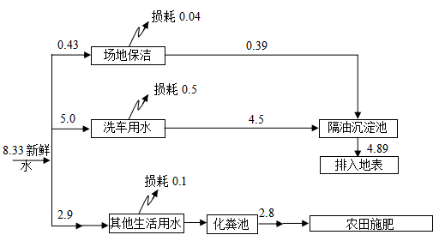
图2-1项目水平衡图（t/d）

2.11 加油站工艺流程
（1）加油站生产工艺
根据油罐储量及加油机数量的不同，采用的工艺流程是常规的自吸流程：成品油罐车来油先卸到储油罐中，加油机本身自带的泵再将油品由储油罐中吸到加油机中，经泵提升加压后给汽车加油，每个加油枪设单独管线吸油，项目汽油卸油及加油作业配套油气回收装置，柴油不配套。本项目工艺流程见下图：
图2.11-1 加油站汽油加油工艺流程及产污节点图

图2.11-2加油站柴油加油工艺流程及产污节点图
加油工作流程：
建设项目卸油采用重力自流式密闭卸油方式，车用汽油、柴油由汽车槽车运送至加油站密闭卸油点处，采用快速接头与槽车卸油软管连接后，打开储罐的开启阀门，闭合其他储罐阀门，利用位差将车用汽油（柴油）输送至相应的贮罐储存（常压）。汽油卸油系统采用油气回收系统，加油采用潜油泵式正压供油。加油机本身自带的泵将油品由储油罐吸到加油机内，加油机发油采用自吸式油枪的配套加油工艺，通过带有计量、计价和税控装置的电脑加油机将储罐内的油抽出，实现为汽车油箱充装车用汽油或柴油的付出（经营销售）作业，汽油系统设置加油油气回收系统。
（2）油气回收系统
项目汽油卸油及加油作业配套油气回收系统一套，进行一次油气回收、二次油气回收、三次油气回收，具体内容如下：
A. 一次：卸油油气回收
在油罐车给地下储罐卸油时，是在油罐车和地下储罐之间密闭状态下进行，液态油卸入地下储罐。储罐内液态空间不断增大，气相空间不断减小。罐车储罐内液态空间不断减小，气相空间不断增大。由于气液相空间的变化，原地下储罐内气态油蒸气进到罐车内部，油罐车给地下储罐卸油结束，由罐车装载着气态油蒸气驶离加油站到野外排放或运到有油气处理装置的单位进行油气回收处理，以达到初步环保和安全的目的回收系统。加油站卸油油气回收系统示意图见图2.11-3。
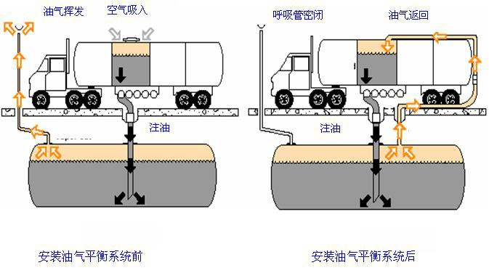
图2.11-3 加油站卸油油气回收系统示意图
B. 二次：加油油气回收
加油机在给汽车油箱加注汽油的同时，采用带有油气回收的加油枪将汽车油箱内的气态油蒸汽和空气的混合气体按照1：1比例（即加注一升汽油，返回到储罐1升的气体）或其他比例抽回到地下储罐的系统，以达到一定的安全环保目的。加油站加油油气回收系统示意图见图2.11-4。
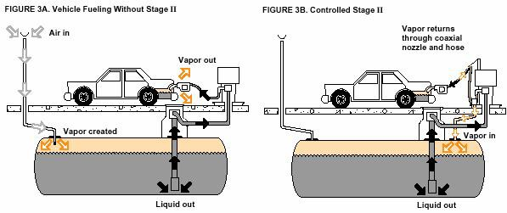

图2.11-4 加油站加油油气回收系统示意图
C. 三次：小呼吸以及油气排放处理装置油气回收
由于二次回收过程回收到地下罐的油气体积经常比出油量大（气液比>1），以及由于小呼吸等因素造成罐压上升，此时油气将通过呼吸阀排放，为防止污染，在呼吸阀前端加装油气回收处理装置，装置能够回收处理加油站埋地油罐“小呼吸”排放的油气和带油气回收加油枪“气液比”大于1溢出的部分油气。
D. 油气排放处理装置
油气排放处理装置就是将罐内多抽回的空气和油蒸汽的混合气体进行分离处理，经过油气排放装置处理后洁净的空气通过不低于4m高的通气管（布置在油罐区）排放到大气中去，油蒸汽送回地下储罐，地下储罐内压力保持正常压力的处理过程。
工作原理：
当地下储油罐内的气压升高到设定的感应压力值时，系统自动开始运行；油气和空气的混合气体被驱动泵吸出，在通过分离组件中的专用高分子材料床层时，油气分子与专用高分子材料的亲和力较大从而被吸附，氮气、氧气分子与专用高分子材料膜间的结合力较小，从而顺利通过床层，在驱动泵的作用下被排放到大气中；随着驱动泵的不断运行，专用高分子材料床层被油气吸附而饱和，这时，驱动泵停止抽吸油气，解析泵启动，抽吸专用高分子材料床层的高浓度油气，经过冷凝油气部分液化被送回储油罐，随着解析泵的不断运行，专用高分子材料床层的真空度不断提高，与专用高分子材料结合的油气分子被拉出，专用高分子材料被解析，解析泵停止运行，专用高分子材料进入压力平衡过程，经过压力平衡后，进入下一循环的运行。
油气排放处理装置系统示意图如下：
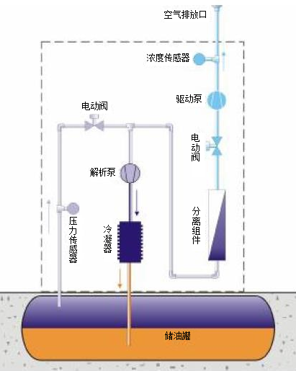
图2.11-5 油气排放处理装置系统示意图
如下图所示左边部分为卸油油气回收系统、加油油气回收系统；右边为油气排放处理装置系统：
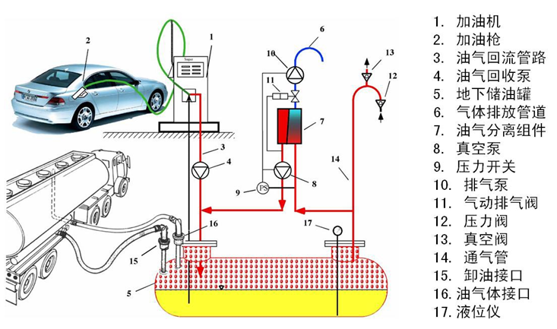
图2.11-6 加油站油气回收系统示意图
一般油气回收装置油气回收率≥90%，油气的处理量为30～60m3/h。本项目所配套的油气回收装置油气去除率以95%计。
（3）加油机残液清理流程
加油机油品售空后
S含油残液
人员检查
过滤装置清洗
图2.11-7 加油站加油机清理流程图
主要工艺简介：
A. 加油机中油品销售空后对油罐与加油机之间的过滤装置进行残液清理；
B. 清理加油机产生的含油残液，属于《国家危险废物名录》（2016年版）中的HW08废矿物油与含矿物油废物，废物代码为900-249-08。残油应由专业的清洗单位清洗并收集，密闭转运委托有资质单位进行处置。
无为高斌加油站的加油机过滤装置一般1年进行2次清理，每次产生的含油残液委托有资质单位处理。
（4）油罐清理流程
油罐清空
S油泥
专业人员检查
油罐清洗
图2.11-8 加油站加油机清理流程图
主要工艺简介：
油罐清洗作业前，应在作业场所的上风向处配置好适量的消防器材，现场消防值班人员应充分做好灭火的准备。清罐作业人员严禁穿着化纤服装。不得使用化纤绳索及化纤抹布等。气体检测人员必须穿着防静电服及鞋;清洗后修焊动火的安全管理要严格执行。在动火前，对罐内油气浓度进行测量，浓度以低于该油品爆炸下限的50 %方为合格。在清洗作业过程中，现场监护人员必须每隔5分钟进行油气检测，并及时给作业人员送风供氧气，以免油气浓度超标，造成人员窒息伤亡。作业人员在清洗时，必须戴上安全帽，不得使用非防爆照明或易产生火花、静电的工具。另外，作业人员必须按规定时间(最长30分钟)进行轮换。油品储罐3-5年清洗1次，清罐产生的废油泥委托有资质单位进行收集处理。
（5）洗车房生产工艺流程

汽车入场
洗车
汽车出场
W洗车废水
图2.11-9汽车清洗工艺流程图
工艺流程简述：
洗车：使用洗车系统通过高压喷水对车身进行清洗，该工序有清洗废水产生。
2.12 项目变动情况
无为县高斌加油站改扩建项目建设地点、生产工艺、产品、规模及环保设施均与后评价内容一致，项目无重大变动。

表三
主要污染源、污染物处理及排放
3.1 废气污染源
加油站排放的废气主要来自卸油、汽油密闭储存、汽油零售过程中排放的非甲烷总烃以及加油来往汽车产生的尾气，两者均通过无组织形式排放。此外，该项目配置油气回收系统，包括卸油回收装置、油库油气回收装置、油枪回收装置，油库回收系统将加油站在卸油、储油和加油过程中产生的油气运至油库集中回收。
3.2 废水污染源
加油站的废水主要是生活废水和地面冲洗水。生活污水经化粪池预处理，洗车废水及清洁废水经隔油沉淀池预处理，预处理后的废水全部进入地埋式污水一体化装置处理，处理后的废水达标后排入西河；站内雨水经过站区雨水管道排入雨水管网。
3.3 噪声污染源
加油站产生的噪声为加油设备运行时产生的噪声以及来往车辆噪声。通过选用低噪声设备并设置减振垫，严格管理项目区域内的来往机动车，采取进站减速、禁止鸣笛等措施后厂界排放。
3.4 固体废物
本项目项目固体废物主要有职工生活垃圾、油罐清理产生的油泥、洗车废水隔油沉淀池产生的废油脂及加油机清理残液。
（1）加油机清理残液
加油站的加油机中都配有过滤网，使用一定时间后的杂质会越积越多影响输油量及加油机的正常工作，所以要把杂质清理掉让加油机正常运行。本项目每半年清理一次杂质。该残液属于危废HW08废矿物油与含矿物油废物，废物代码900-249-08，集中收集后委托有资质单位进行处置
（2）清罐产生的废油泥
清罐委托安徽威德环保科技有限公处理 ，清罐过程中有废油泥产生，产生的油泥属于危险废物，编号为HW08废矿物油与含矿物油废物，废物代码900-221-08（废燃料油及燃料油储存过程中产生的油泥）。
（3）隔油沉淀池产生的废油脂
本项目隔油池隔离的废油脂主要来自站内地面保洁废水和洗车废水，产生量约为0.02t/a。隔油池隔离的废油脂属于危险废物，编号为HW08废矿物油与含矿物油废物，废物代码900-210-08（油/水分离设施产生的废油、油泥及废水处理产生的浮渣和污泥），废油脂委托有资质单位处理。
（4）生活垃圾
主要包括塑料袋、塑料瓶、废纸等，该项目共有员工12人，生活垃圾委托当地环卫部门处置。
3.5 环境风险防范措施
项目就加油站可能发生的风险进行防范，针对防雷、防电已配套相关设施，配套储油罐为地埋式双层储罐，同时针对火灾已配套消防器材箱，及其应对其他的风险，已制定针对性的环境风险应急预案，且已报环保部备案。
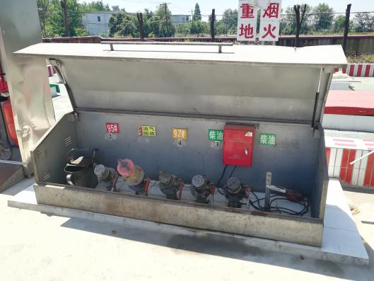 | 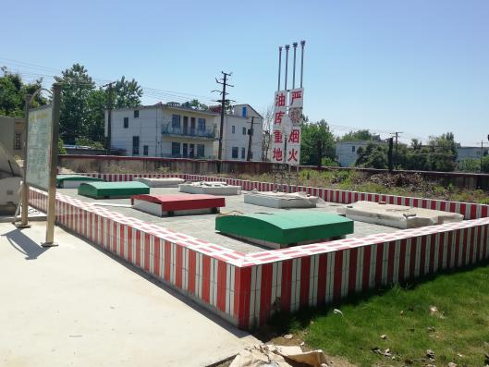
油气回收装置 | 储罐区
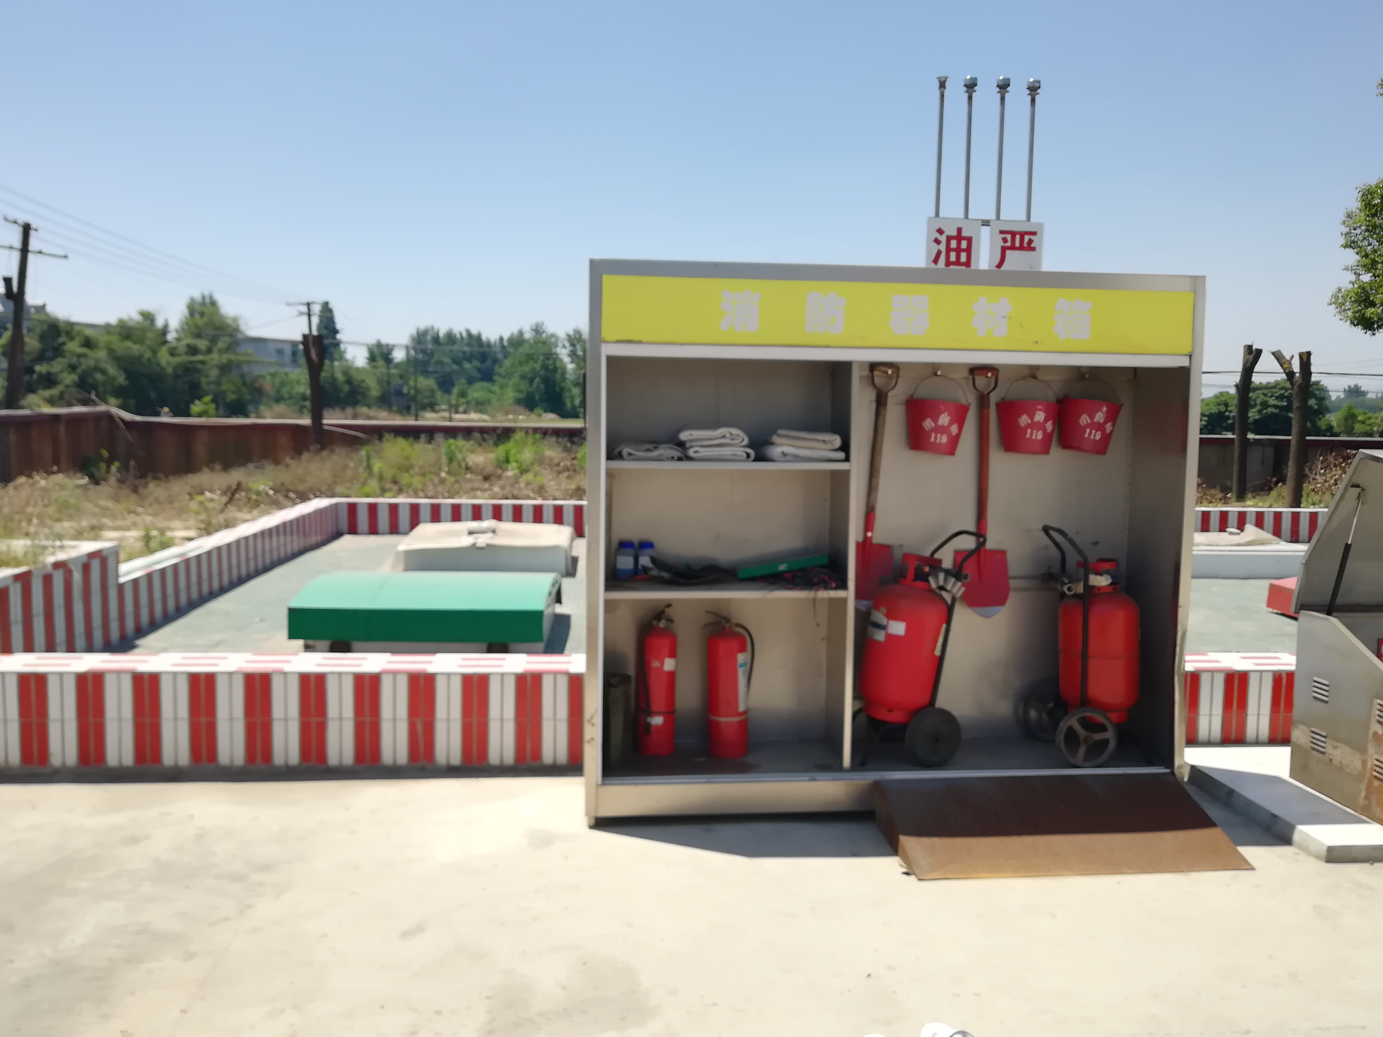 | 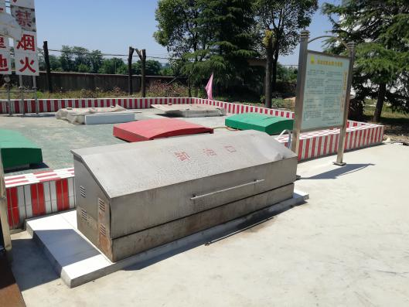
消防设施 | 卸油口

表四

建设项目环境影响报告表主要结论及审批部门审批决定：

4.1环境现状评估报告结论：
无为县高斌加油站改扩建项目选址合理，符合国家产业政策，项目的实施具有良好的社会效益。项目在建设期和营运期产生的各种污染物在落实本报告表提出的各项措施后，可实现达标排放，因此，从环境影响角度看，该项目的建设在采取有效的保护措施后，是可行的。
4.2现状环境影响报告“三同时”落实情况及环保投资
表4.2-1 现状环境影响评价报告“三同时”落实一览表
环保措施名称 |  | 内容 |  | 治理效果 | 实际落实情况
废水处理 | 生活废水、洗车废水、清洁废水 | 化粪池+地埋式污水处理站+过滤池 |  | 满足《巢湖流域城镇污水处理厂和工业行业主要水污染物排放限值》（DB2710-2006）表3标准和《污水综合排放标准》（GB8978－1996）一级标准 | 已落实，本项目废水处理设施与环评一致，废水可达标排放
废气处理 | 非甲烷总烃 | 油气回收装置 |  | 满足《加油站大气污染物排放标准》（GB20952-2007）中4.3.4规定的25g/m³限值要求 | 已落实，与环评“三同时”一致
废气处理 | 食堂油烟 | 油烟净化装置 |  | 满足《饮食业油烟排放标准（试行）》（GB18483-2001）标准 | 本项目不设食堂
噪声处理 |  | 限速、禁鸣 |  | 满足《工业企业厂界环境噪声排放标准》（GB12348-2008）中的2类标准 | 已落实，与环评“三同时”一致
固体废物 |  | 危险固废 | 危废暂存间 | 满足《危险废物贮存污染控制标准》（GB18597-2001）及其修改单要求 | 已落实，与环评“三同时”一致
地下水 |  | 危废暂存间、油罐区、隔油沉淀池用水泥硬化防渗，并涂环氧树脂防腐防渗 |  | / | 已落实，与环评“三同时”一致
表4.2-2 环保投资一览表
序号 | 项目 | 污染源 | 原有治理措施 | 整改措施 |  | 投资估算（万元） | 实际投资额（万元）
1 | 废水治理 | 生活污水 | 化粪池 | / | 化粪池+地埋式污水处理站+过滤池 | 20 | 25
1 | 废水治理 | 洗车废水、清洁废水 | 沉淀池 | 隔油沉淀池 | 化粪池+地埋式污水处理站+过滤池 | 20 | 25
2 | 废气治理理 | 非甲烷总烃 | 2套油气回收装置 | / |  | 20 | 20
2 | 废气治理理 | 食堂油烟 | 油烟净化器装置 | / |  | 2 | 2
3 | 噪声治理 | 汽车行驶 | 限速标志 | / |  | / | /
4 | 固体废物 | 油泥、加油机清理残液、废油脂 | / | 危废暂存间，委托有资质的单位进行处理 |  | 5 | 3
4 | 固体废物 | 生活垃圾 | 垃圾收集桶 | / |  | 5 | 3
5 | 地下水 | 分期防渗 |  | / |  | 5 | 5
总计 |  |  |  |  |  | 52 | 55
4.3 环评批复落实情况
4.3环评批复落实情况一览表
序号 | 环评批复要求情况 | 实际建设情况
1 | 废水（COD、NH₃-N、pH）排放执行《巢湖流域城镇污水处理厂和工业行业主要水污染物排放限值》（DB34/2710-2016）表3标准，其它污染物（SS、BOD₅）执行《污水综合排放标准》（GB8978-1996）一级标准 | 已落实，废水排放满足环评批复要求的排放限值要求
2 | 废气《加油站油气》排放执行《加油站大气污染物排放标准》（GB20952-2007）；食堂油烟执行《饮食业油烟排放标准》（试行）（GB18483-2001）中小型规模 | 废气《加油站油气》排放满足《加油站大气污染物排放标准》（GB20952-2007）；本项目不设食堂
3 | 运营期噪声排放执行《工业企业环境噪声排放标准》（GB12348--2008）声功能区2类排放标准 | 已落实，与环评批复一致
4 | 一般固体废物执行《一般工业固体废物贮存、处置场污染控制标准》（GB18599-2001）及其修改单中的相关要求，危险废物执行《危险废物贮存污染控制标准》（GB18597-2001）及其修改清单 | 已落实，与环评批复一致
5 | 规范雨污分流系统及站内污水管网衔接工作。场地保洁废水和清洗废水经隔油池处理后与生活废水一并进入自建的污水处理设施处理达《巢湖流域城镇污水处理厂和工业行业主要水污染物排放限值》（DB34/2710-2016）表3标准和《污水综合排放标准》一级标准后排放 | 本项目已完成雨污分流系统及站内污水管网衔接工作。生活废水经化粪池处理后用于周边农田施肥；洗车废水及清洗废水经隔油沉淀池处理后外排地表
6 | 强化油气回收设备的安装与维护，对加油卸油、储油和加油过程配套安装 油气回收系统，油气最终通过不低于4米高的通气管排放，杜绝跑冒滴漏现象发生，减少挥发性有机气体对环境噪声的不利影响。严格落实餐饮油烟净化措施，加强净化设备的维护与保养 | 已落实，与环评批复一致
7 | 合理规划站内布局，采购低噪声设备，加强设备维护。对高噪声机械采取以减振、隔音等措施。加强站内进出车辆管理，确保厂界噪声排放达标 | 已落实，与环评批复一致
8 | 对产生的一般固体废物实现综合利用，生活垃圾分类收集后统一交由环卫部门集中处理。合理设置危险废物临时储存场所，做好防渗防漏防雨淋等措施。强化吸油废物、油罐清理残液等危险废物的暂存管理，按规定委托具有相关资质的单位定期清运和处理危险废物，不得对周边环境噪声影响 | 已落实，与环评批复一致
9 | 加强环境风险预防和控制，完善突发环境事件应急预案编制与演习，采取切实可行的风险控制和管理措施，并适时更新升级，有效防范应污染事故或安全生产事故可能引发的环境风险。突发环境事故应急预案应报环保部门备案，并定期演练 | 本项目已制定环境风险应急预案并已报环保部备案

表五

验收监测质量保证和质量控制

5.1监测质量保证和质量控制措施
1、工况：在验收监测期间，无为县高斌加油站改扩建项目竣工环境保护验收符合竣工环境保护验收监测的要求；
2、合理布置监测点位，保证点位布设的科学性和合理性；
3、监测分析方法采用国家标准分析方法，监测人员持证上岗；
4、现场采样和测试前，声级计用声级计校准器进行校准；
5、样品采集、运输、保存严格按照国家规定的技术要求实施；
6、监测数据及竣工环境保护验收监测报告表严格执行三级审核制度，经过校核、审核、审定后报出。
5.2监测分析方法
各监测项目的监测分析方法见表5-1。
表5-1 监测分析方法一览表
类别 | 项目 | 分析方法 | 标准来源 | 检出限
无组织  废气 | 非甲烷总烃 | 环境空气 甲烷、总烃和非甲烷总烃的测定 直接进样-气相色谱法 | HJ 604-2017 | 0.07 mg/m³
厂界噪声 | Leq | 工业企业厂界环境噪声排放标准 | GB12348-2008 | 0.1dB（A）
废水 | COD_{Cr} | 水质 化学需氧量的测定 重铬酸盐法 | HJ 828-2017 | 4mg/L
废水 | 氨氮 | 水质 氨氮的测定 纳氏试剂分光光度法 | HJ 535-2009 | 0.025 mg/L
废水 | SS | 水质 悬浮物的测定 重量法 | GB/T 11901-1989 | /
废水 | 石油类 | 水质 石油类和动植物油类的测定 红外分光光度法 | HJ 637-2018 | 0.06 mg/L
废水 | 动植物油 | 水质 石油类和动植物油类的测定 红外分光光度法 | HJ 637-2018 | 0.06 mg/L
废水 | BOD₅ | 水质 五日生化需氧量（BOD₅）的测定 稀释与接种法 | HJ 505-2009 | 0.5mg/L
废水 | pH | 便携式pH计法 | 《水和废水监测分析方法》（第四版）国家环境保护总局 （2002年） | /

5.3监测仪器
本次验收监测使用的主要仪器设备见表5-2。
表5-2 监测使用主要仪器设备一览表
监测项目 | 仪器名称 | 仪器型号 | 仪器编号 | 溯源有效期
非甲烷总烃 | 气相色谱仪 | 普析G5 | GH-YQ-N28 | 2017.7.10-2019.7.9
噪声 | 声级计 | AWA5680型 | GH-YQ-W27 | 2018.6.6-2019.6.5
噪声 | 声校准计 | AWA6021A | GH-YQ-W69 | 2018.12.20-2019.12.19
废水 | COD_{Cr}
废水 | 氨氮
废水 | SS
废水 | 石油类
废水 | 动植物油
废水 | BOD₅
废水 | pH
5.4人员能力
按照管理手册要求以及验收监测技术规范要求，在本次验收监测中我公司始终将质量保证工作贯穿于验收监测工作的全过程，整个过程中全部监测人员持证上岗。整体人员情况如表5.4所示。
表5.4人员能力一览表
序号 | 人员 | 承担任务 | 证书类别 | 证书编号 | 发证单位
1 | 王柯 | 项目负责人 | 建设项目竣工环境保护验收监测合格证 | 2017-JCJS-6165052 | 中国环境监测总站
2 | 方咸勇 | 现场采样 | 上岗证 | GH55 | 安徽工和环境监测有限责任公司
3 | 何金强 | 现场采样 | 上岗证 | GH60 | 安徽工和环境监测有限责任公司
4 | 葛凡琦 | 实验室内分析工作 | 上岗证 | GH41 | 安徽工和环境监测有限责任公司
5 | 张景芳 | 实验室内分析工作 | 上岗证 | GH47 | 安徽工和环境监测有限责任公司
5.5 气体监测分析过程中的质量保证和质量控制
按照《固定污染源排气中颗粒物与气态污染物采样方法（GB/T16157-1996）、《固定污染源废气监测技术规范》（HJ/T 397-2007）、《固定污染源监测质量保证与质量控制技术规范（实行）》（HJ/T 373-2007）和《大气污染物无组织排放监测技术导则》（HJ 55-2000）进行，使用仪器为经检验机构检定合格并在有效期内的测试仪器。废气样品的采集、分析及分析结果的计算，严格按国家环保局《环境监测技术规范》（大气和废气部分）、《空气和废气监测分析方法》（第四版）执行，实行全程序质量控制。

5.6噪声监测分析过程中的质量保证和质量控制
噪声监测严格按照《工业企业厂界噪声排放标准》（GB12348-2008）中有关规定进行；所使用仪器为经检定合格并且在有效期以内的声级计及声校准器；测量前后在测量的环境中用声校准器校准测量仪器，示值偏差不大于0.5dB（A）；测量时传声器加防风罩。校准结果见表5-6。
表5-6 声级计校准结果统计一览表
监测日期 | 测量前dB(A) |  | 测量后dB(A) |  | 质控标准dB(A) | 评价
监测日期 | 校准值 | 示值偏差 | 校准值 | 示值偏差 | 质控标准dB(A) | 评价
2019.5.23 | 94.0 | 0.0 | 93.8 | 0.2 | 示值偏差  ≦0.5 | 合格
2019.5.24 | 94.0 | 0.0 | 93.8 | 0.2 | 示值偏差  ≦0.5 | 合格

表六

6.1 验收监测内容
我公司按照本项目环评及批复要求，根据本项目的具体情况，结合现场勘查，编制了验收监测实施方案，并于2019年5月23日-2019年5月24日及2019年7月14日-2019年7月15日对本项目进行了现场监测，验收监测内容如下：

6.1.1 废气
项目废气监测内容见表6.1.1。
表6.1.1废气监测内容一览表
废气名称 | 监测点位 | 监测因子 | 监测频次、周期
无组织废气 | 上风向设置1个参照点○1，下风向设置3个监控点○2~○4 | 非甲烷总烃 | 连续监测2天，4次/天
备注 | 无组织废气监测时根据气象条件，调整点位

6.1.2 噪声
项目厂界噪声监测内容见表6.1.2。
表6.1.2 厂界噪声监测内容一览表
编号 | 监测因子 | 监测点位 | 监测频次、周期
N1 | 等效连续A声级 | 厂界东 | 连续监测2天  每天昼、夜间各监测1次
N2 | 等效连续A声级 | 厂界南 | 连续监测2天  每天昼、夜间各监测1次
N3 | 等效连续A声级 | 厂界西 | 连续监测2天  每天昼、夜间各监测1次
N4 | 等效连续A声级 | 厂界北 | 连续监测2天  每天昼、夜间各监测1次

6.1.3 废水
项目废水监测内容见表6.1.3。
表6.1.3 废水监测内容一览表
监测点位 | 监测因子 | 监测频次、周期
地埋式污水处理设施总排口 | COD_{Cr} | 连续监测2天，4次/天
地埋式污水处理设施总排口 | 氨氮 | 连续监测2天，4次/天
地埋式污水处理设施总排口 | SS | 连续监测2天，4次/天
地埋式污水处理设施总排口 | 石油类 | 连续监测2天，4次/天
地埋式污水处理设施总排口 | 动植物油 | 连续监测2天，4次/天
地埋式污水处理设施总排口 | BOD₅ | 连续监测2天，4次/天
地埋式污水处理设施总排口 | pH | 连续监测2天，4次/天

6.2 验收监测布点图
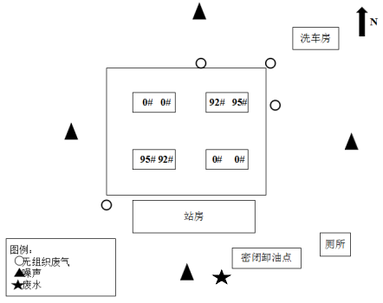、
（2019年5月23日）
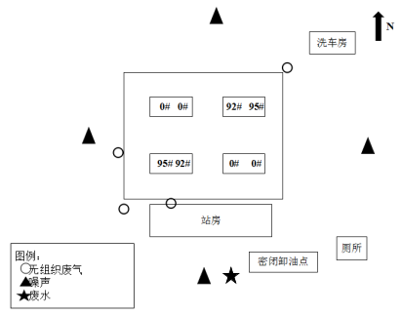
（2019年5月24日）
表七
7.1验收监测期间生产工况记录
根据本项目运行工况，安徽工和环境监测有限责任公司于2019年5月23日-2019年5月24日对本项目的周边气象条件、厂界无组织废气、厂界噪声进行了现场监测；2019年7月14日-2019年7月15日对本项目的废水进行了现场补充监测。
安徽工和环境监测有限责任公司监测人员同步进行生产工况监察，根据企业出示的竣工环境保护验收监测期间的生产工况表，企业竣工环境保护验收期间的生产工况稳定，环保设施正常运行，生产负荷满足验收监测期间工况的要求。其中生产工况负荷如表7.1所示。
表7.1 验收监测期间加油站工况表
日期 | 油品名称 | 设计加油量（t） | 实际加油量（t） | 负荷比（%）
2019.5.23 | 汽油 | 4.1 | 3.5 | 85
2019.5.23 | 柴油 | 2.7 | 2.1 | 78
2019.5.24 | 汽油 | 4.1 | 3.4 | 83
2019.5.24 | 柴油 | 2.7 | 2.3 | 85

7.2 监测期间气象统计表
表7.2 监测期间气象资料统计表
日期 | 监测时间 | 风速（m/s） | 气压（kpa） | 温度（℃） | 风向 | 天气
2019.5.23 | 8:00 | 1.6 | 101.0 | 19.8 | 西南 | 晴
2019.5.23 | 10:00 | 1.7 | 100.8 | 21.5 | 西南 | 晴
2019.5.23 | 12:00 | 2.0 | 100.6 | 28.7 | 西南 | 晴
2019.5.23 | 14:00 | 1.7 | 100.2 | 31.2 | 西南 | 晴
2019.5.24 | 8:00 | 1.6 | 101.1 | 24.0 | 东北 | 晴
2019.5.24 | 10:00 | 1.8 | 100.9 | 28.0 | 东北 | 晴
2019.5.24 | 12:00 | 1.7 | 100.7 | 30.8 | 东北 | 晴
2019.5.24 | 14:00 | 1.9 | 100.2 | 32.6 | 东北 | 晴
7.3 验收监测结果
7.3.1 废气监测结果
^{表7.3.1 废气无组织排放监测结果统计一览表}
监测结果  监测点位、频次 |  | 2019.5.23 | 2019.5.24
 |  | 非甲烷总烃（mg/m³） | 非甲烷总烃（mg/m³）
G1参照点 | 第一次 | 0.52 | 0.62
G1参照点 | 第二次 | 0.64 | 0.62
G1参照点 | 第三次 | 0.61 | 0.61
G1参照点 | 第四次 | 0.63 | 0.56
G2监控点 | 第一次 | 0.70 | 0.93
G2监控点 | 第二次 | 0.81 | 0.69
G2监控点 | 第三次 | 0.69 | 0.66
G2监控点 | 第四次 | 0.77 | 0.96
G3监控点 | 第一次 | 0.70 | 0.91
G3监控点 | 第二次 | 0.71 | 0.96
G3监控点 | 第三次 | 0.87 | 0.86
G3监控点 | 第四次 | 0.85 | 0.89
G4监控点 | 第一次 | 0.79 | 0.82
G4监控点 | 第二次 | 0.76 | 0.70
G4监控点 | 第三次 | 0.79 | 0.86
G4监控点 | 第四次 | 0.94 | 0.74
日排放浓度最大值 |  | 0.94 | 0.96
标准限值 |  | 4.0 | 4.0
是否达标 |  | 达标 | 达标
根据监测结果可知，在验收监测期间，2019年5月23日本项目无组织废气非甲烷总烃排放浓度最大值为0.94mg/m³、2019年5月24日本项目无组织废气非甲烷总烃排放浓度最大值为0.96mg/m³，验收监测期间无组织废气排放浓度均满足《大气污染物综合排放标准》（GB16297-1996）表2中无组织监控浓度限值要求（非甲烷总烃：≤4.0mg/m³）。
7.3.2噪声监测结果
表7.3.2 厂界噪声排放监测结果统计表
监测日期  监测点位 | 2019.5.23 |  | 2019.5.24 |  | 执行标准 |  | 达标情况
监测日期  监测点位 | 昼间  dB（A） | 夜间  dB（A） | 昼间  dB（A） | 夜间  dB（A） | 昼间  dB（A） | 夜间  dB（A） | 达标情况
N1厂界东 | 58.0 | 48.3 | 58.1 | 48.4 | 60 | 50 | 达标
N2厂界南 | 56.7 | 48.4 | 58.6 | 47.9 | 60 | 50 | 达标
N3厂界西 | 58.2 | 47.9 | 57.8 | 47.9 | 60 | 50 | 达标
N4厂界北 | 57.6 | 48.1 | 58.2 | 46.8 | 70 | 55 | 达标
根据监测结果可知，在验收监测期间项目厂界四周昼间噪声(昼间56.7-58.6dB（A），夜间46.8-48.4dB（A））满足《工业企业厂界环境噪声排放标准》（GB12348-2008）中2类标准。

7.3.3 固体废物调查及统计
按照验收监测期间调查数据推算，对本项目固废产生量统计如表7.3.3
表7.3.3 固废产生量统计
序号 | 废物名称 | 产生量 | 废物来源 | 废物类别 | 废物代码 | 处置措施
1 | 废油泥 | 0.33t/a | 清罐 | HW08 | 900-221-08 | 委托安徽威德环保科技有限公司处置
2 | 废油脂 | 0.02 | 隔油沉淀池 | HW08 | 900-210-08 | 委托有资质单位处置
3 | 加油机清理残液 | 4L | 清理加油机 | HW08 | 900-249-08 | 委托有资质单位处置
2 | 生活垃圾 | 10t/a | 日常生活 | 一般固废 | / | 环卫部门统一清运
根据现场调查情况，加油站各处设置有垃圾桶用来集中收集生活垃圾。
7.3.4 废水监测结果
表7.3.4 废水排放监测结果统计表
监测点位 | 监测日期 | 监测因子  监测  频次 | 1 | 2 | 3 | 4 | 日均值 | 标准限值 | 达标情况
地埋式污水处理设施废水排口 | 2019.7.14 | COD_{Cr}（mg/L） | 10 | 11 | 13 | 12 | 12 | 50 | 达标
地埋式污水处理设施废水排口 | 2019.7.14 | 氨氮（mg/L） | 1.03 | 1.24 | 1.19 | 1.02 | 1.30 | 5.0 | 达标
地埋式污水处理设施废水排口 | 2019.7.14 | SS（mg/L） | 7 | 6 | 8 | 7 | 7 | 70 | 达标
地埋式污水处理设施废水排口 | 2019.7.14 | 石油类（mg/L） | 0.08 | 0.07 | 0.07 | 0.09 | 0.08 | 10 | 达标
地埋式污水处理设施废水排口 | 2019.7.14 | 动植物油（mg/L） | 0.12 | 0.14 | 0.12 | 0.13 | 0.13 | 20 | 达标
地埋式污水处理设施废水排口 | 2019.7.14 | BOD₅（mg/L） | 3.1 | 3.4 | 4.0 | 3.7 | 3.6 | 20 | 达标
地埋式污水处理设施废水排口 | 2019.7.14 | pH（无量纲） | 7.40 | 7.32 | 7.31 | 7.42 | / | 6-9 | 达标
地埋式污水处理设施废水排口 | 2019.7.15 | COD_{Cr}（mg/L） | 11 | 10 | 10 | 12 | 11 | 50 | 达标
地埋式污水处理设施废水排口 | 2019.7.15 | 氨氮（mg/L） | 1.08 | 1.12 | 1.04 | 1.09 | 1.08 | 5.0 | 达标
地埋式污水处理设施废水排口 | 2019.7.15 | SS（mg/L） | 5 | 7 | 6 | 5 | 5.8 | 70 | 达标
地埋式污水处理设施废水排口 | 2019.7.15 | 石油类（mg/L） | 0.06 | 0.08 | 0.07 | 0.07 | 0.07 | 10 | 达标
地埋式污水处理设施废水排口 | 2019.7.15 | 动植物油（mg/L） | 0.13 | 0.15 | 0.10 | 0.12 | 0.13 | 20 | 达标
地埋式污水处理设施废水排口 | 2019.7.15 | BOD₅（mg/L） | 3.5 | 3.2 | 3.2 | 3.8 | 3.5 | 20 | 达标
地埋式污水处理设施废水排口 | 2019.7.15 | pH（无量纲） | 7.39 | 7.28 | 7.32 | 7.37 | / | 6-9 | 达标
根据监测结果可知，验收监测期间项目生活废水及生产废水经厂区地埋式污水处理设施处理后废水排放满足《巢湖流域城镇污水处理厂和工业行业主要水污染物排放限值》（DB34/2710-2016）表3标准和《污水综合排放标准》（GB8978-1996）一级标准限值要求。

表八
8.1验收监测结论
8.1.1 污染物排放监测结果
（1）废气污染物监测结果
在验收监测期间，2019年5月23日本项目无组织废气非甲烷总烃排放浓度最大值为0.94mg/m³、2019年5月24日本项目无组织废气非甲烷总烃排放浓度最大值为0.96mg/m³，验收监测期间无组织废气排放浓度均满足《大气污染物综合排放标准》（GB16297-1996）表2中无组织监控浓度限值要求（非甲烷总烃：≤4.0mg/m³）。
项目卸油油气控制措施、储油油气控制措施和加油油气控制措施的设置均符合《加油站大气污染物排放标准》（GB 20952-2007）中相关控制要求（油气回收监测报告见附件）。
- 厂界噪声监测结果
在验收监测期间项目厂界四周昼间噪声满足《工业企业厂界环境噪声排放标准》（GB12348-2008）中2类标准限值要求。
- 项目固废处置情况
加油站站内设置分类回收垃圾桶，用于收集站内人员及顾客的生活垃圾，集中收集后交由环卫部门统一处理；加油机清理残液集中收集后委托有资质单位进行处置；清罐产生的废油泥委托安徽威德环保科技有限公处理；隔油沉淀池产生的废油脂委托有资质单位处理。
- 废水监测结果
验收监测期间项目生活废水及生产废水经厂区地埋式污水处理设施处理后
废水排放满足《巢湖流域城镇污水处理厂和工业行业主要水污染物排放限值》（DB34/2710-2016）表3标准和《污水综合排放标准》（GB8978-1996）一级标准限值要求。
项目就加油站可能发生的风险进行防范，针对防雷、防电已配套相关设施，配套储油罐为地埋式双层储罐，同时针对火灾已配套消防器材箱，及其应对其他的风险，已制定针对性的环境风险应急预案，且已在环保部备案。
综合结论：本项目现状环境影响报告要求的污染控制措施基本得到了落实，采取的污染防治措施效果良好，各类污染物达标排放，符合竣工环境保护验收的要求。
8.2 验收监测建议：
（1）定期检查维护加油站油气回收装置，确保装置正常工作。
（2）加强环保规章制度管理，加强危险废物的管理。
（3）加强污水处理设施的管理与维护，确保污水达标排放。

本项目附图及附件：
附图：
附图1：项目地理位置
附图2：项目平面布置图
附图3：项目周边分布图
附图4：雨水分流管网图
附件：
附件1：备案文件
附件2：环评批复
附件3：验收监测委托书
附件4：运行工况表
附件5：清罐协议
附件6：企业承诺书
附件7：部分现场及监测照片
附件8：油气回收报告
附件9：检测报告

